1. Crie uma classe de mailable: essa classe é responsável por representar o e-mail que será enviado. Você pode usar o comando php artisan make:mail NomeDaClasse para criar uma classe de mailable.

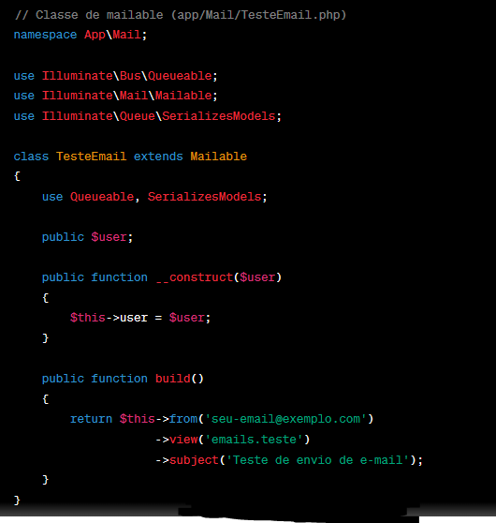

1. Personalize a classe de mailable: você precisará personalizar a classe de mailable com as informações específicas do seu e-mail, como o assunto do e-mail, o endereço do remetente e o endereço do destinatário. Além disso, você também pode passar variáveis para a classe de mailable para personalizar o conteúdo do e-mail.
2. Crie um controlador para disparar o e-mail: você precisará criar um controlador que será responsável por chamar a classe de mailable e disparar o e-mail. Neste controlador, você precisará passar as informações específicas do e-mail para a classe de mailable.

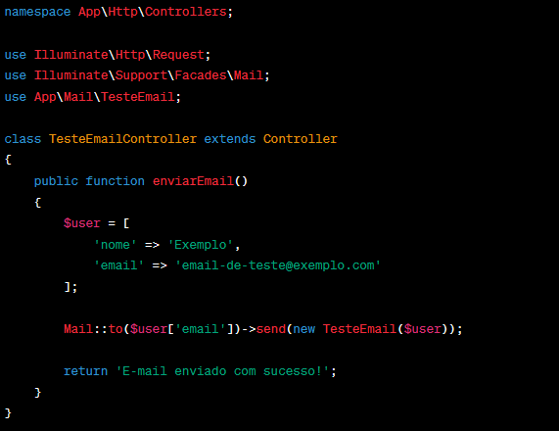

1. Crie uma rota para o controlador: você precisará criar uma rota que aponte para o método do controlador que dispara o e-mail.

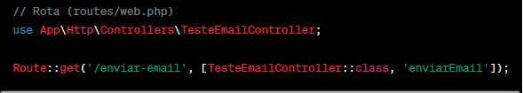

1. Teste o envio de e-mails: por fim, você precisará testar o envio de e-mails, seguindo os passos que mencionei anteriormente.

Font: [Envio de E-mails no Laravel | EspecializaTi](https://blog.especializati.com.br/envio-de-e-mails-no-laravel/)